

计算机图形学实验

实验0 环境配置

姓 名：马鑫___________

学 号：_37220232203780_

学 院：_信息学院______

专 业：_数字媒体技术__

年 级：_2023级_______

2025年 2 月 28日

目录

Task1：配置OpenGL环境 3

1.IDE的选择 3

2.OpenGL安装 3

Task2: 编写简单程序进行验证 4

1.运行提供的示例程序 4

2.思考，并对示例程序进行改写 4

# Task1：配置OpenGL环境

## 1.IDE的选择

操作流程：使用此前已安装好的VisualStudio2022

关键代码截图：略

运行结果截图： 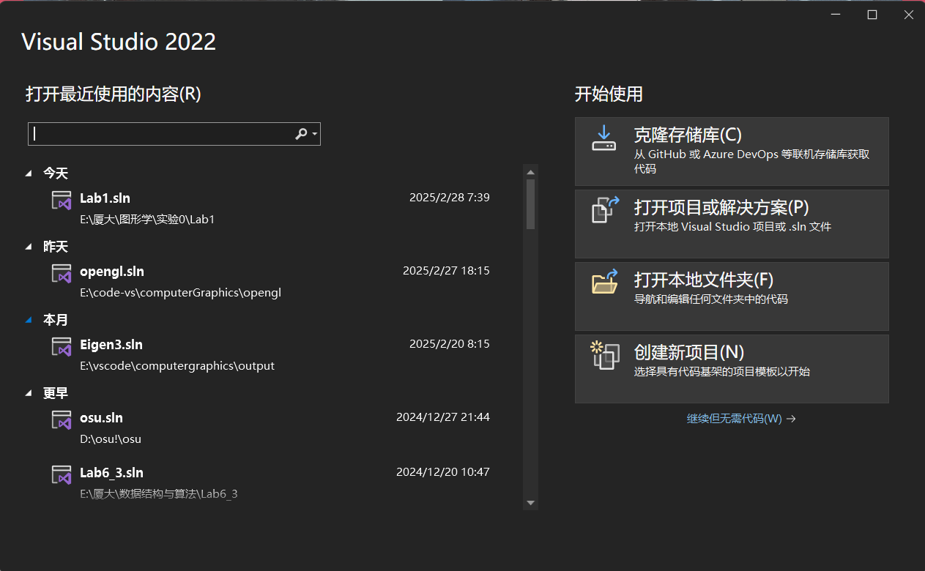

## 2.OpenGL安装

操作流程：按照流程手动安装freeglut

关键代码截图：略

运行结果截图： 略

# Task2: 编写简单程序进行验证

## 1.运行提供的示例程序

操作流程：将提供的示例程序导入项目的源文件目录，直接运行。

关键代码截图：略

运行结果截图： 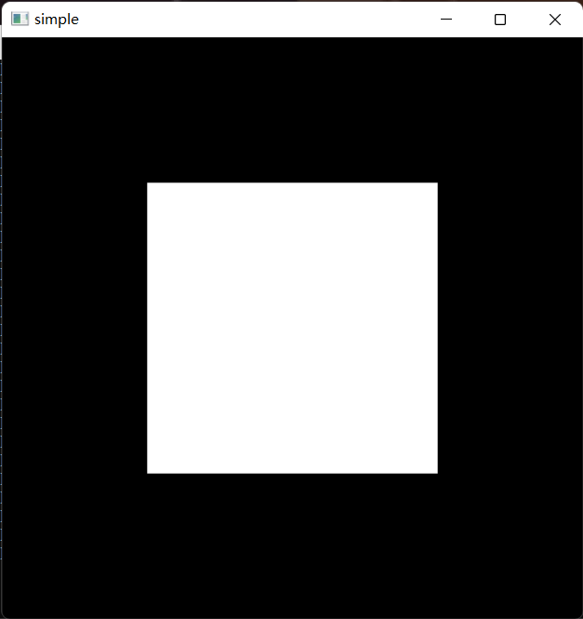

## 2.思考，并对示例程序进行改写

操作流程：将示例矩形改为三角形，将周围颜色改为红色，填充颜色改为蓝色。再通过顶点数组更改顶点颜色。用线绘制圆，并改变圆心位置。

关键代码截图：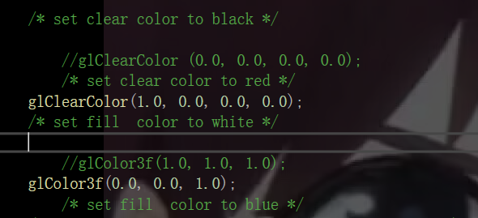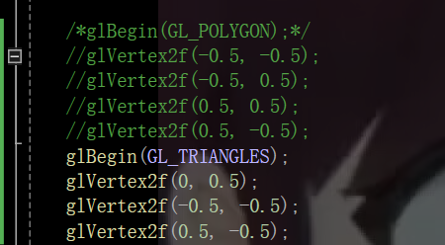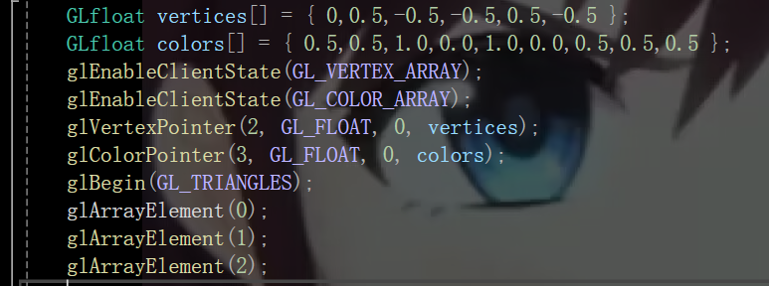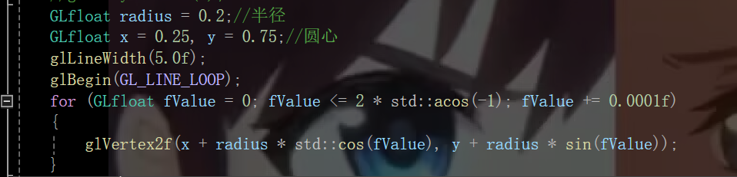

运行结果截图： 